ACADEMIA MILITAR GENERAL TOMAS CIPRIANO DE MOSQUERA
“PATRIA-CIENCIA-LEALTAD”
AÑO LECTIVO 2020
GRADO: 10 | ASIGNATURA: Química
FECHA DE ENTREGA:18 de marzo 2020 | FECHA DE RECIBIDO: 26 de marzo 2020
TEMA: funciones químicas inorgánicas.
HORARIO DE ATENCIÓN A ESTUDIANTES: 19 y 20 de marzo de 8 a 12 am.
CRITERIOS DE ENTREGA: copiar la teoría y desarrollar el taller en el cuaderno, escanear el taller solucionado y enviarlo al correo en la fecha asignada vivianat2009@hotmail.com
Nota: enviar los correos debidamente marcados con los nombres completo y especificar el grado. Gracias

Funciones Químicas Inorgánicas
Una función química es un grupo o familia de compuestos que tienen propiedades semejantes debido a que en su composición tienen un átomo o grupo de átomos característicos llamado grupo funcional.
El grupo funcional es un átomo o grupo de átomos que definen la estructura de una familia de compuestos y al mismo tiempo definen sus propiedades. Por ejemplo, en las bases o hidróxidos el grupo funcional es el OH⁻ oxhidrilo, en los ácidos es el hidrógeno H. Las principales funciones químicas inorgánicas son: óxidos, anhídridos, ácidos, bases y sales.
Las principales funciones químicas inorgánicas son: óxidos, anhídridos, ácidos, bases y sales.
Nomenclatura y formulación
• Para la escritura correcta de las fórmulas es necesario tomar en cuenta lo siguiente: Se escribe en primer lugar el símbolo del elemento menos electronegativo que es el catión o ión positivo, seguido del elemento más electronegativo que es el anión o ión negativo, las valencias se cruzan sin signo y se anotan como coeficientes de los elementos:
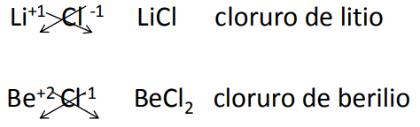
El cruzamiento se realiza para equilibrar las cargas y el número de átomos en el compuesto. Por ejemplo, en el cloruro de berilio, la valencia del berilio es 2, lo que indica que puede donar 2 electrones. La valencia del cloro es 1, lo que indica que necesita un electrón para completar 8 en su último nivel de energía, es decir, por cada átomo de berilio que se combine, se necesitan dos átomos de cloro:
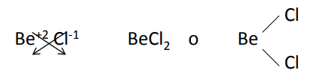
Un compuesto es eléctricamente neutro, la suma de sus cargas positivas es igual al de las negativas. El número de oxidación de un átomo se multiplica por su subíndice para obtener el total de cargas:

Cuando los subíndices son iguales se simplifican y se anotan como coeficientes:
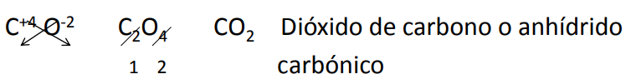
En este caso se dividieron ambos subíndices entre 2.
Función óxido
Los óxidos resultan de la combinación de un metal con el oxígeno:

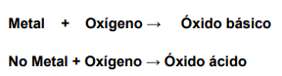

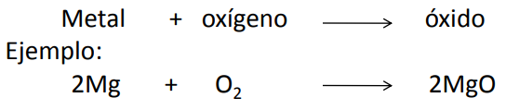

ACIDOS
Los ácidos son compuestos que contienen hidrógeno, el cual se escribe al inicio de su fórmula. Hay dos tipos de ácidos: los hidrácidos, que contienen hidrógeno y un no metal y los oxiácidos, que contienen hidrógeno, no metal y oxígeno.
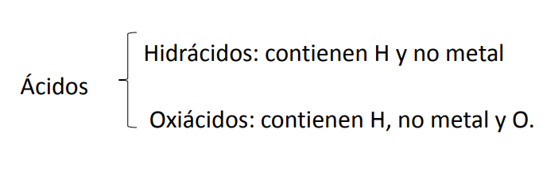
Son hidrácidos comunes:

HF ácido fluorhídrico
HBr ácido bromhídrico
HCl ácido clorhídrico
HI ácido yodhídrico
H₂ S ácido sulfhídrico

Los compuestos anteriores en estado gaseoso no son ácidos, en solución acuosa sí son ácidos:
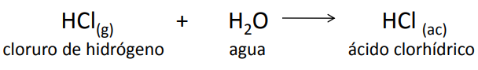
Oxiácidos
Los oxiácidos se producen de la reacción entre un anhídrido y agua. Ejemplo:

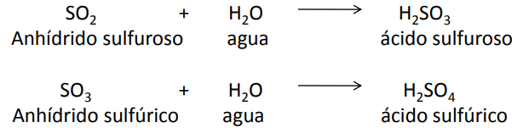
Oxiácidos comunes:
HNO₂ Ácido nitroso
HNO₃ Ácido nítrico
H₂CO₃ Ácido carbónico
H₃BO₃ Ácido bórico
H₃PO₃ Ácido fosforoso
H₃PO₄ Ácido fosfórico

BASES
Las bases o hidróxidos se caracterizan por tener el radical oxhidrilo OH ⁻ en su fórmula. Las bases resultan de la reacción entre un óxido y agua:

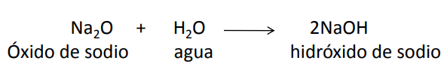
Cuando el metal tiene un solo número de oxidación, las bases reciben el nombre hidróxido de y el nombre del metal. En la formulación, las valencias se cruzan si signo quedando como subíndices.
Ejemplo:
NaOH Hidróxido de sodio o sosa caústica
KOH hidróxido de potasio o potasa caústica
RbOH Hidróxido de rubidio

Bases o hidróxidos

Para los metales del grupo II A que tienen valencia 2, sus hidróxidos quedan:
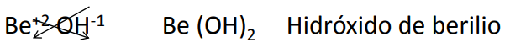
Mg (OH)2 Hidróxido de magnesio
Ca (OH)2 hidróxido de calcio

Con otros metales:

Al (OH)3 Hidróxido de aluminio
Zn (OH)2 hidróxido de zinc

Sales
Una sal es el producto de la reacción entre un ácido y una base. Además de la sal se forma agua. Esta reacción es llamada de neutralización, ya que los ácidos y las bases se neutralizan mutuamente:
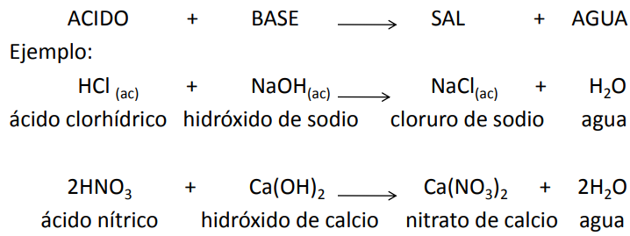

Ejemplos:

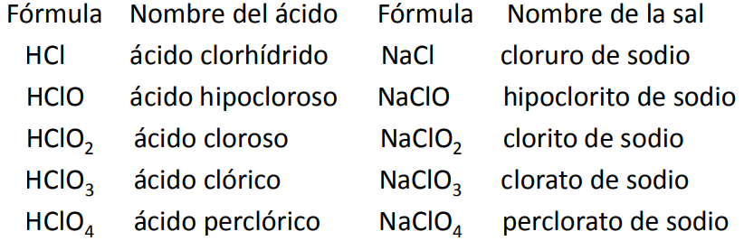
Las oxisales

contienen un metal y un radical que contiene oxígeno.

NaNO₂ nitrito de sodio
NaNO₃ nitrato de sodio
CaCO₃ carbonato de calcio
K₃PO₃ fosfito de potasio
K₃PO₄ fosfato de potasio
MgSO₃ sulfito de magnesio
MgSO₄ sulfato de magnesio
Na₃BO₃ borato de sodio

Formulación: se coloca en primer lugar el metal y enseguida el radical, colocándoles arriba sus números de oxidación. Las valencias se cruzan sin signo:
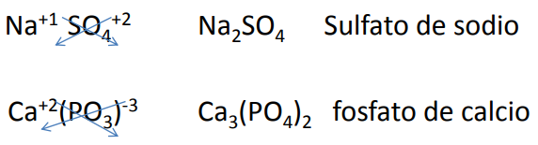
Cuando los subíndices son iguales se pueden simplificar:

Hidruros

Los hidruros resultan de la combinación de un metal con hidrógeno. En estos compuestos el hidrógeno presenta número de oxidación -1.

LiH hidruro de litio
NaH hidruro de sodio
MgH₂ hidruro de magnesio
AlH₃ hidruro de aluminio

Taller
Escribe el nombre de los siguientes compuestos:
1) KMnO₄
2) KClO₃
3) HBr
4) NaClO
5) SO₂
6) CO
7) Fe(OH)₂
8) CuSO₄
9) KNO₃
10) Sr(OH)₂

Escribe la fórmula de los siguientes compuestos:

1) óxido de calcio
2) anhídrido sulfuroso
3) ácido bromhídrico
4) óxido de potasio
5) hidróxido de calcio
6) cloruro de litio
7) bromuro de magnesio
8) sulfato de potasio
9) carbonato de magnesio
10) nitrato de litio

Completa las siguientes reacciones de neutralización:

